**5. สิ่งแวดล้อมในการทดสอบ (Test Environment)**

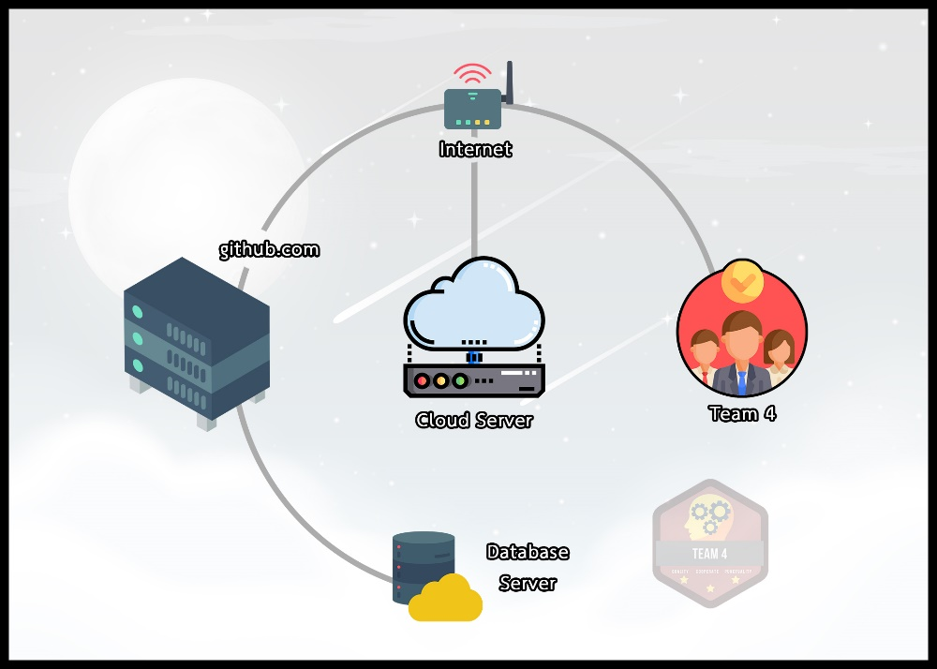

รูปที่ 1-1 สิ่งแวดล้อมในการทดสอบ

**6.** **แผนการทดสอบและการประมาณการ** **(Schedule and Estimation)**

6.1 งานทั้งหมดของโครงการและการประมาณค่า (<https://www.guru99.com/software->testing-life-cycle.html และ <https://www.guru99.com/anexpert-view-on-test->estimation.html)

ในงานทั้งหมดของระบบติดตามงานจะมีการระบุไว้ในเอกสารกำกับการทำงานของซอฟต์แวร์  
(Software Requirement Specification Document : SRSD) ซึ่งงานทั้งหมดจะมีการประมาณการเอาไว้จากการประชุมกันระหว่างสมาชิกภายในทีม และพี่ที่ปรึกษาระบบ (Coach) ดังตารางที่ 1-1

**ตารางที่ 1-1** แสดงแผนการทดสอบและการประมาณการ

|  |  |  |
| --- | --- | --- |
| **Task** | **สมาชิก** | **การประมาณการแรงงาน** |
| วิเคราะห์ข้อกำหนดซอฟต์แวร์ | สมาชิกทุกคนในทีม | 280 ชั่วโมง |
| สร้างแผนการทดสอบ | Quality Manager | 20 ชั่วโมง |
| สร้างสภาพแวดล้อมการทดสอบ | Support Manager | 5 ชั่วโมง |
| ดำเนินการทดสอบ Code | Development Manager | 250 ชั่วโมง |
| ดำเนินการ Test Plan | Quality Assurance | 300 ชั่วโมง |
| รายงานข้อบกพร่อง | Quality Assurance | 250 ชั่วโมง |

6.2 ปฏิทินปฏิบัติงานการทดสอบ

|  |  |  |
| --- | --- | --- |
| **วงรอบที่** | **วันที่ทำการทดสอบ** | **หมายเหตุ** |
| 1/2 | 8 กรกฎาคม 2564 |  ตรวจสอบ Prototype   ตรวจสอบ ER Diagram   ตรวจสอบ Use Case Diagram |
| 9 กรกฎาคม 2564 |  ตรวจสอบรายงานการประชุม ครั้งที่ 3/2564   ตรวจสอบรายงานการประชุมทีม ครั้งที่ 1/2564 |
| 10 กรกฎาคม 2564 |  ตรวจสอบแบบฟอร์ม TSDP |
| 11 กรกฎาคม 2564 |  ตรวจสอบภาพจำลอง “สิ่งแวดล้อมในการทดสอบ”   ตรวจสอบแผนการทำสอบและการประมาณการ |